目录

一、产品简述.................................................2
二、主要技术指标.............................................2
三、功能和优点...............................................3
四、用户须知.................................................3
五、操作方法.................................................4
六、使用注意事项.............................................4
七、操作说明.................................................5
八、装箱清单.................................................10
附件一：传感器资料...........................................11

一、产品简述
GY-12油液微水测试仪主要由ARM高性能处理器、微水传感器、7寸电阻触摸LCD等组成。通过油液取样，方便、快速、稳定的测量出油液的微量水份进行测试。以低成本、简单的方法实现科学的按质换油，延长油品使用时间，及早发现设备故障，避免重大损失。

二、主要技术指标
1．检测项目；
水活性：
测量范围 0 ~ 1 aw
测量精度 0 ~ 0.6 ± 0.02 aw
0.6 ~ 0.9 ± 0.03 aw
0.9 ~ 1 ± 0.04 aw
响应时间（典型） < 1 分钟
油中水分：
测量范围 0~500 ppm
测量精度 ± 10 %
温度：
测量范围 ‐40 ~ 80°C
精度（at +25 °C） ± 0.2°C
工作温度 ‐40 ~ +60 °C
2．显 示： 7寸 LCD彩色触摸液晶屏；
3．电 源： AC220V；
4．体 积：450*370*185（mm）
5．重 量： 约4kg；

三、功能和优点
1．操作方便，利用触摸屏可以完成所有操作；
2．全中文操作提示，检测结果实时显示、打印、查询。
3．可检测变压器油及液压油，齿轮油等任何一种油品；

四、用户须知
4.1 供电须知
该仪器供电电源为交流220V供电。
4.2传感器的清洁
将传感器从油液中取出，待传感器上油液滴完，将传感器放入清洗
剂（石油醚或四氯乙烯）中清洗片刻，拿出放入空烧杯中，待传感器晾
干后， 即可进行测量。
4.3油液的编号
油液编号是由用户任意定义的一组数字，在标准测量时，手动输入待
测油液编号。
4.4检测结果的显示
仪器进入实时监测后，LCD显示屏上会显示测量的参数（水活性和含水量）。

五、操作方法
5.1准备工作
将油品注入量杯当中，油面到达传感器螺纹最底端即可，将传感器
另一端插头插入相应仪器面板上。
5.2开机
按下电源开关，工作指示灯点亮，此时仪器启动， 软件开启后，进入正常工作状态。
5.3测量准备
将干净的传感器放入待测油中，待油液均匀渗透至传感器，即可进行测量。
5.4测量
将传感器连接头插入到面板航空插座上。详细步骤见操作说明
5.5测量后
按下电源开关关闭电源，将传感器从被测油中取出，待传感器上油
液滴完，将传感器放入清洗剂中清洗片刻，取出放好，以备下次使用。
将油杯内的油倒出，放入清洗剂进行清洗，以便下次测量。

六、使用注意事项
1．测试时，仪器放平，切勿振动，保证测试精度；
2．对于同一种油样，为保证准确性，需进行多次测量；
3．该仪器不得在易燃、易爆、强电磁场的环境中工作；
4．传感器底部到螺纹处，必须完全浸入油品当中；
5．请在有效范围内进行测量。

七、操作说明

7.1开机界面：主界面

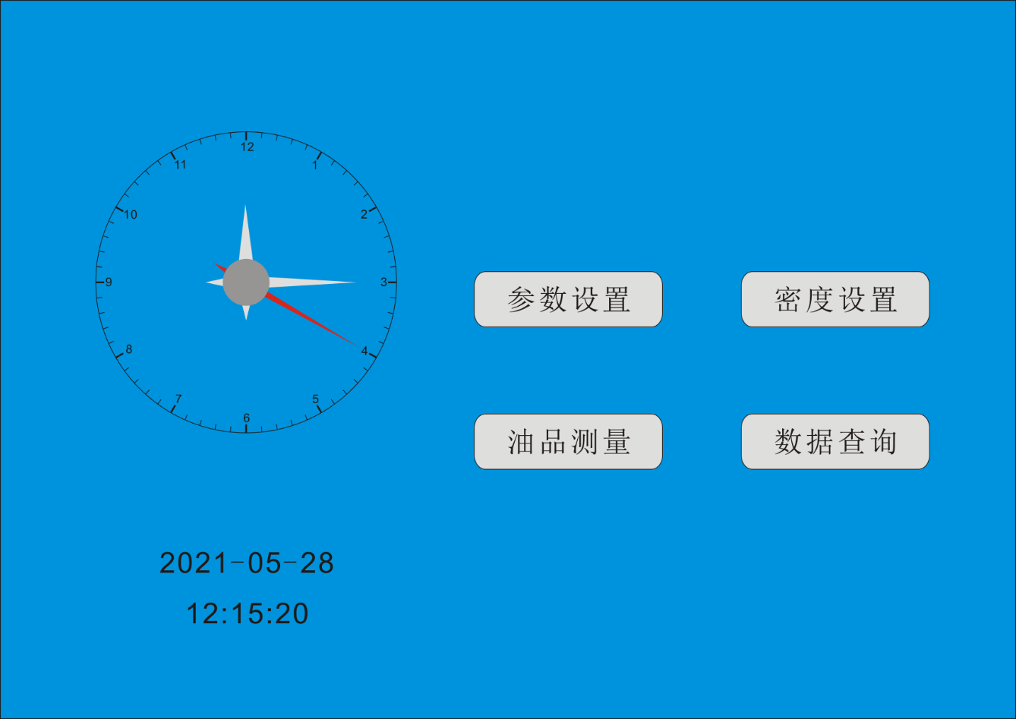

7.2 参数设置
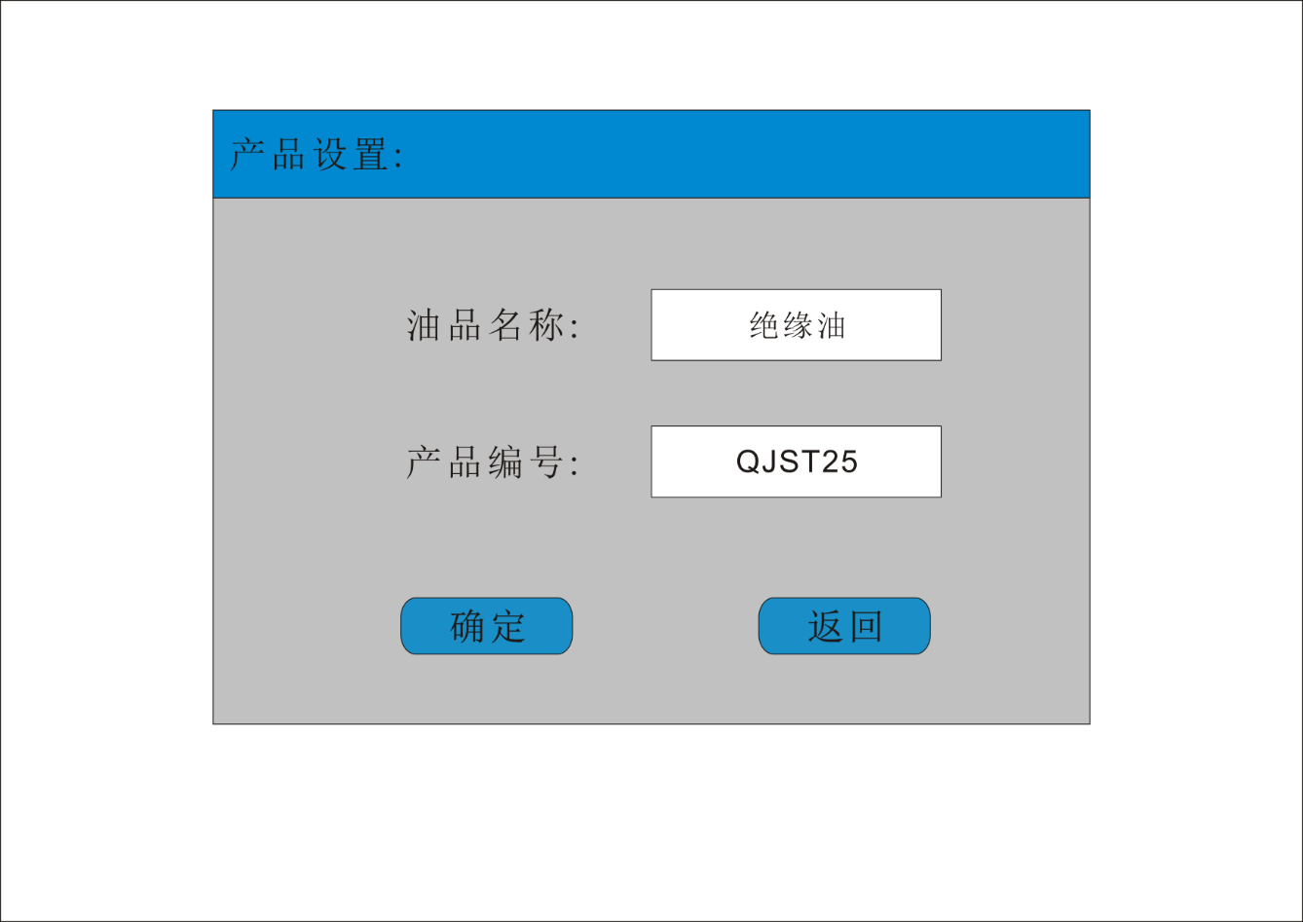

完成输入“油品名称”；“产品编号”，输入完毕点击 《确定》，然后点击《返回》，返回到主菜单。

7.3 密度设置

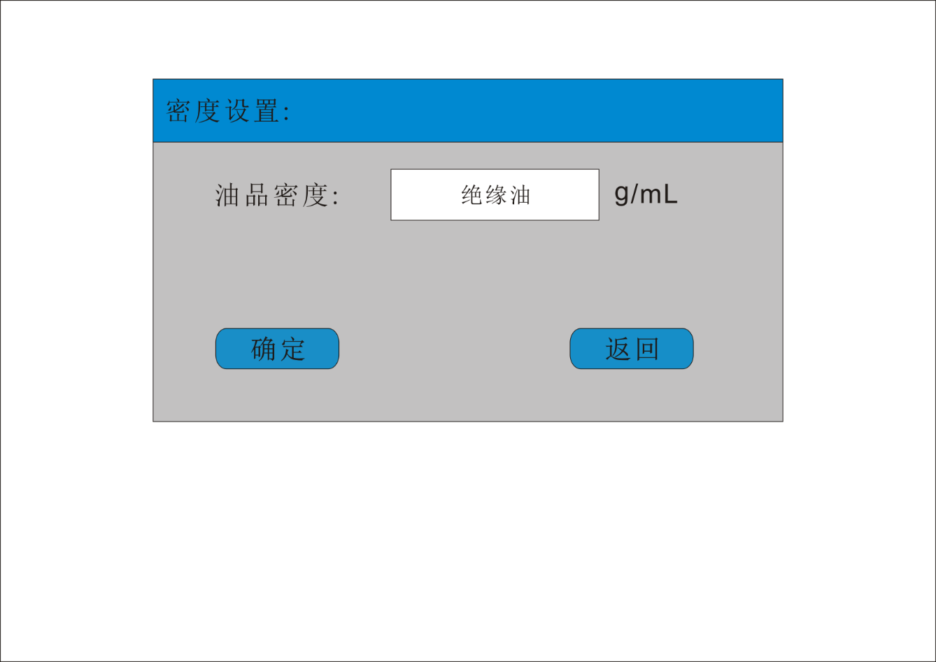
根据实际测试油品的密度，设置油品的密度。如：变压器油是0.895g/ml

7.4 油品测量
点击主界面的“油品测量”，进入测试界面。

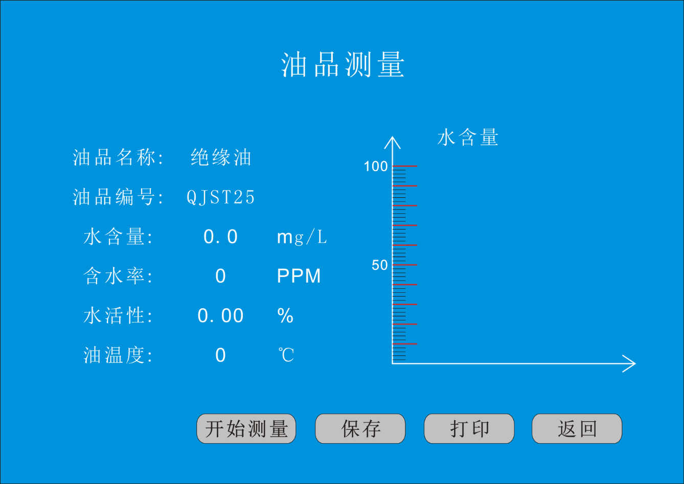
在进行测量时，请查看传感器是否插入油品当中、传感器插头是否插在面板上。一定要先将传感器插入油品当中，然后再打开电源开关。切勿空转传感器。传感器底部到螺纹处，一定要完全浸入油品当中。

- 点击“开始测量”，显示测量结果 ；
- 点击保存，测试结果保存在数据库，随时可以查询。
3.点击“打印”，打出测量结果；
4．测量完毕后，“返回”主菜单；

7.5 数据查询
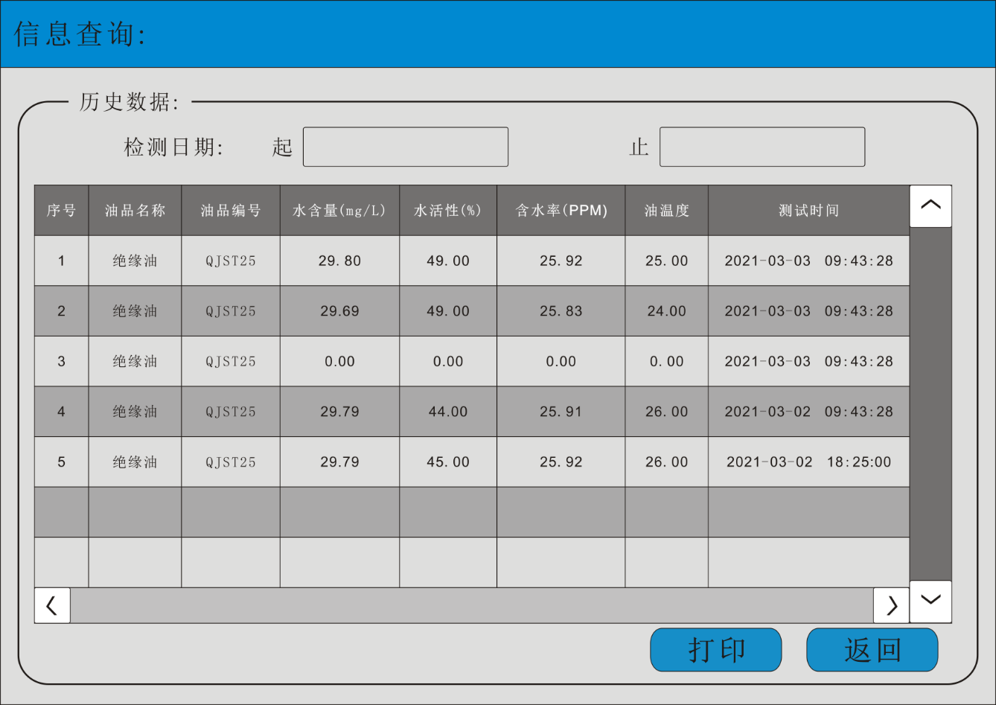

通过查询时间，显示测试结果，且可以打印测试结果。

7.6关机
返回主菜单后，关闭电源开关。

八、装箱清单

序号 | 名称 | 数量 | 单位
1 | 主机 | 1 | 台
2 | 传感器及连接线 | 1 | 个
3 | 电源线 | 1 | 根
4 | 打印纸 | 2 | 卷
5 | 触摸笔 | 2 | 根
6 | 合格证 | 1 | 张
7 | 保修卡 | 1 | 张
附件一：微型打印机模板
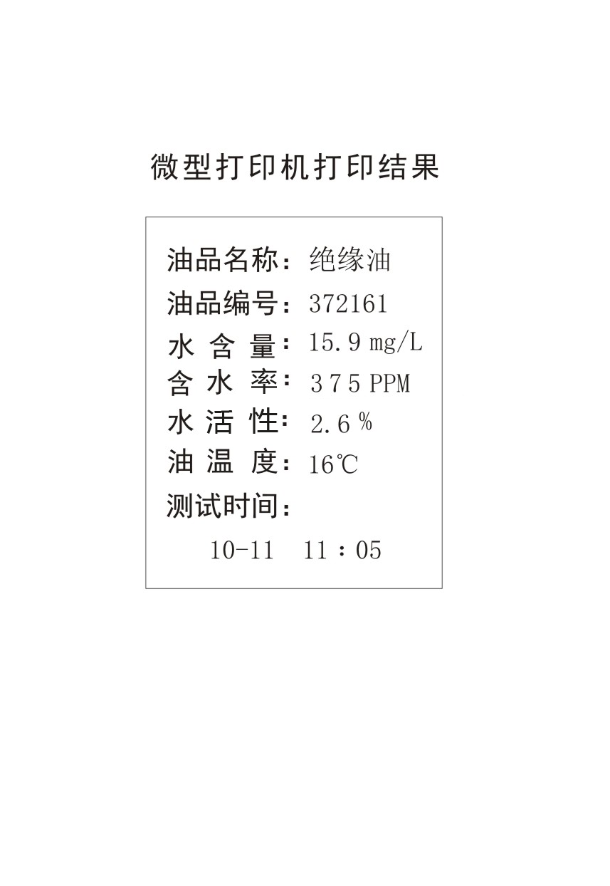

附件二：传感器资料介绍
水是油液的重要污染源之一，水的存在会引起腐蚀、加速油液氧化、与添加剂反应、导致低温结冰和破坏油膜强度，降低润滑性能等。使用时严格监控油液水含量对设备安全具有重要意义。
本系列油液水分检测传感器产品可用于各种油液：液压油、润滑油、变压器油、燃油、各种机油等，测试水分含量与油液的种类、老化及添加剂无关，只与被测油液的饱和含水量有关，测试应用时只需要将传感器探头伸入到油液中，也可采用螺纹固定，应用方便。
通常，液压油的室温饱和度在300ppm左右，润滑油的室温饱和度约400ppm，具体饱和度受油液等级、温度、添加剂种类、老化程度等影响，会略有差别。可以通过测试油液的饱和度，和油液含水量与温度变化函数关系来求解当前油液绝对水分含量。
油液水分传感器可用于在线检测油液中溶解水的含量。用0～100%RH水活性表示油中溶解水的含量。其中，0%RH表示油中没有溶解水，100%RH表示油中溶解水已经达到饱和或超过饱和值。
该传感器可以同时在线测试油液环境的水含量和温度。传感器水分含量输出4～20mA信号，线性对应0～100%RH；温度输出4～20mA信号，线性对应-40℃～120℃。乳化水、自由水比溶解水危害大得多，因此通过传感器检测溶解水的含水程度是很有用的。
优势
连续快速检测油中水活性(aw)
准确测量油中微水含量(ppm)
恶劣环境中长期稳定运行
便捷的本地校准功能
高耐油性和耐压性
结构紧凑，便于集成
多种模式信号输出
应用
电力行业 监测变压器、电抗器绝缘油
工业机械 监测机械设备润滑油和液压油
运输行业 监测船舶、车辆发动机机油
- 技术指标
水活性
测量范围 0 ~ 1 aw
测量精度 0 ~ 0.6 ± 0.02 aw
0.6 ~ 0.9 ± 0.03 aw
0.9 ~ 1 ± 0.04 aw
响应时间（典型） < 1 分钟
油中水分
测量范围 0 ~ 500 ppm （适用于矿物质变压器油）
测量精度 ± 10 %
温度
测量范围 ‐40 ~ 80°C
精度（at +25 °C） ± 0.2°C
工作温度 ‐40 ~ +60 °C
存储温度 ‐40 ~ +80 °C
容许油温 ‐40 ~ +120 °C
输出
数字信号 RS485 MODBUS-RTU（RS232 可选）
模拟信号 4~20 mA , 0~20mA 电阻负载<500Ω
其他
测量接口 G 1/2” ISO 或 1/2” NPT
压强范围 最高 100bar
探头材料 316 不锈钢
防护等级 IP66
供电电源 DC 9V‐36V
供电电流 < 5mA+负载电流
变送器重量 ＜200 g
包装总重量 ＜270 g
电缆规格 M12 5芯
电缆长度 2 米
遵循标准 CE 认证 EN 61326‐1 EN 61326‐2‐3 ICES‐003 B 级
- 安装和维护

机械安装
该分析仪一般采用垂直安装，油品自下向上流动，这样可以防止在测量区域内积聚气泡。需要维持一个适当的流速，防止水在测量区域内分离。
传感器安装可以选择大管径传感器跟主管路串联，也可以采用小管径传感器跟主管路并联，必须确保样品流真实反映主管线流体的真实情况。

电气安装
接线定义：
棕色：VCC
黑色：GND
白色：TR+
蓝色：TR-
采用直流稳压电源对传感器进行供电，采用RS485转USB串口转换设备（建议采用UT-890）进行传感器跟电脑主机的通信。

维护
储存传感器前应把传感器擦拭干净。清洁探头可用仪表气源和溶解油液且易挥发的液体。
当出厂时，传感器已被校准和调整完毕，满足技术要求，用户可以要求提供本产品的履历。当对传感器的输出有疑虑时，可对其进行校准，或回原厂校准。有我厂生产的油液水分传感器，用户可以联系我单位进行校准和调整。

- 产品图片以及尺寸参数

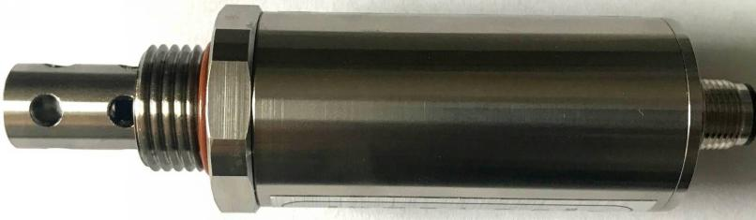

结构Ⅰ

